 | ИСПОЛНИТЕЛЬНЫЙ КОМИТЕТ МАМАДЫШСКОГО  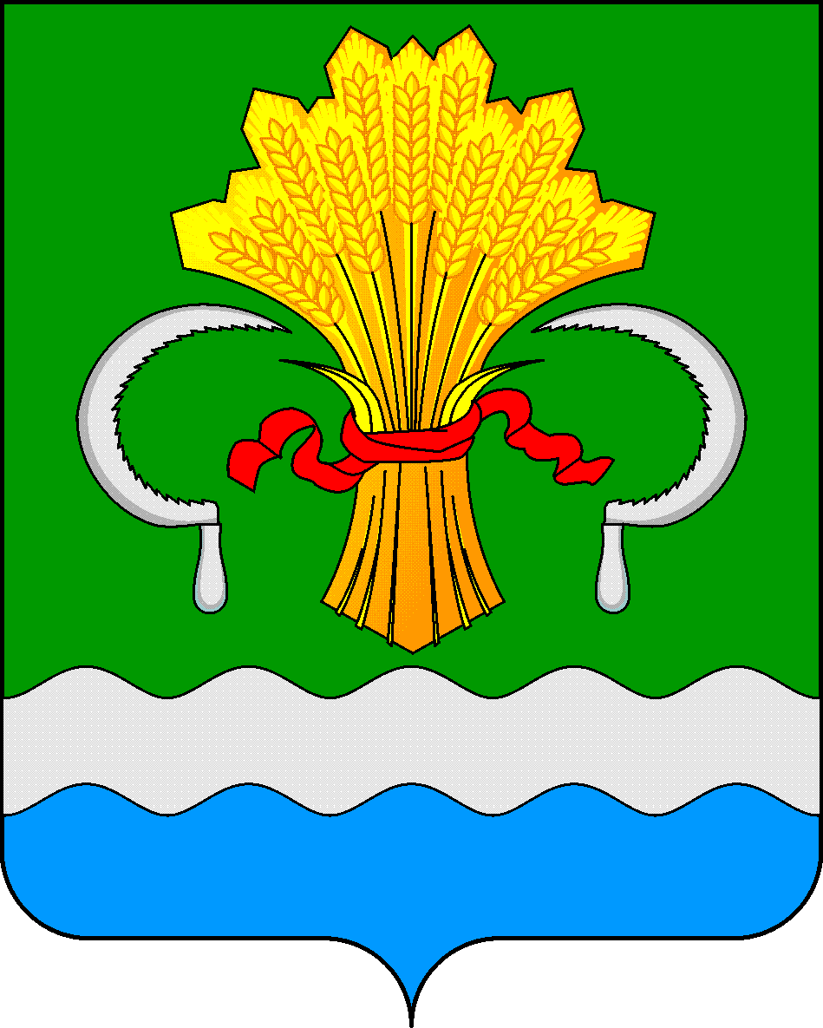  МУНИЦИПАЛЬНОГО РАЙОНА  РЕСПУБЛИКИ ТАТАРСТАН  ул.М.Джалиля, д.23/33, г. Мамадыш,  Республика Татарстан, 422190 |  | ТАТАРСТАН РЕСПУБЛИКАСЫНЫҢ  МАМАДЫШ МУНИЦИПАЛЬ  РАЙОНЫНЫҢ БАШКАРМА КОМИТЕТЫ  М.Җәлил ур, 23/33 й., Мамадыш ш.,  Татарстан Республикасы, 422190
 | Тел.: (85563) 3-15-00, 3-31-00, факс 3-22-21, e-mail: mamadysh.ikrayona@tatar.ru, www.mamadysh.tatarstan.ru
 | Постановление  №__604_ |  | Карар  от «_21_»____12____2018 г.

Мамадыш муниципаль районында
юл хәрәкәтен оештыруның комплекслы
схемасын раслау турында
Россия Федерациясе Президентының җирле үзидарә органнары тарафыннан юл хәрәкәтен оештыруның комплекслы схемаларын эшләүне тәэмин итү турында 2016 елның 11 апрелендәге Пр-637 номерлы йөкләмәләре Исемлегенең 4 б пунктын, Россия Федерациясе Хөкүмәтенең "2013-2020 елларда юл хәрәкәте иминлеген арттыру" Федераль максатчан программасы турында" 2013 елның 3 октябрендәге 864 номерлы карарын, Татарстан Республикасы Министрлар Кабинетының «Татарстан Республикасында юл хәрәкәте иминлеген арттыру, юл-транспорт һәлакәтләрен азайту һәм алар сала торган зыяннар авырлыгын киметү буенча чараларны гамәлгә ашыру турында " 2017 ел, 18 декабрь, 1004 нче карарын үтәү йөзеннән, юл хәрәкәте иминлеген һәм халыкның иминлеген саклау, районның транспорт инфраструктурасын һәм социаль-икътисади үсешен үстерү максатларында, Татарстан Республикасы Мамадыш муниципаль районы Башкарма комитеты к а р а р б и р ә:
1. Әлеге карарга теркәлеп килүче Мамадыш муниципаль районында юл хәрәкәтен оештыруның комплекслы схемасын расларга.
2. Башкарма комитетның инфраструктур үсеш бүлегенә, Мөлкәт һәм җир мөнәсәбәтләре палатасына, финанс-бюджет палатасына муниципаль берәмлек чикләрендә гомуми файдаланудагы автомобиль юлларын, күперләрне һәм башка транспорт инженерлык корылмаларын карап тоту, төзү һәм реконструкцияләү, халыкка транспорт хезмәте күрсәтүне оештыру чараларын планлаштырганда һәм тормышка ашырганда, шулай ук юл хәрәкәтен оештыру һәм юл хәрәкәте иминлеген арттыру белән бәйле чараларны гамәлгә ашырганда, Мамадыш муниципаль районында юл хәрәкәтен оештыруның комплекслы схемасына таянып эш итәргә.
3. Әлеге карарны Мамадыш муниципаль районы рәсми сайтында, “Интернет” мәгълүмати- коммуникацион челтәрендәге Татарстан Республикасының муниципаль берәмлекләр Порталында http://mamadysh.tatarstan.ru/ һәм Татарстан Республикасы хокукый мәгълүматының рәсми порталында (pravo. tatarstan.ru) игълан итәргә.
4. Әлеге карарның үтәлешен үз контролемә алам.

Җитәкче И.М. Дәрҗеманов

